Javase入门

设置eclipse

设置编码为utf-8
Window-preferences-general-workspace
勾选refresh using native hooks or polling
设置编码为utf-8
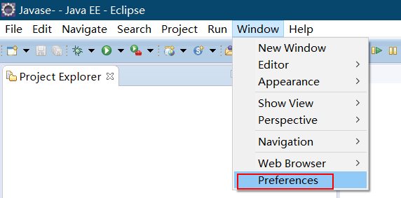
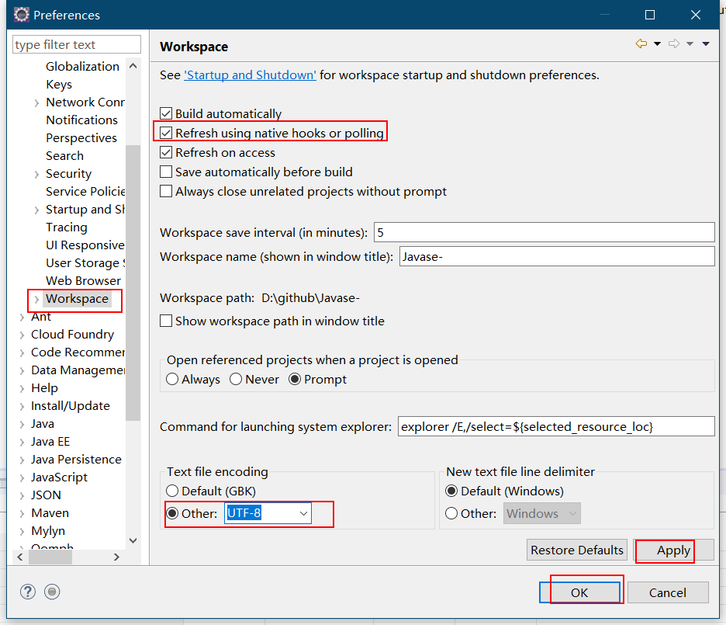

Jdk设置
确保java-installed jres为java1.8

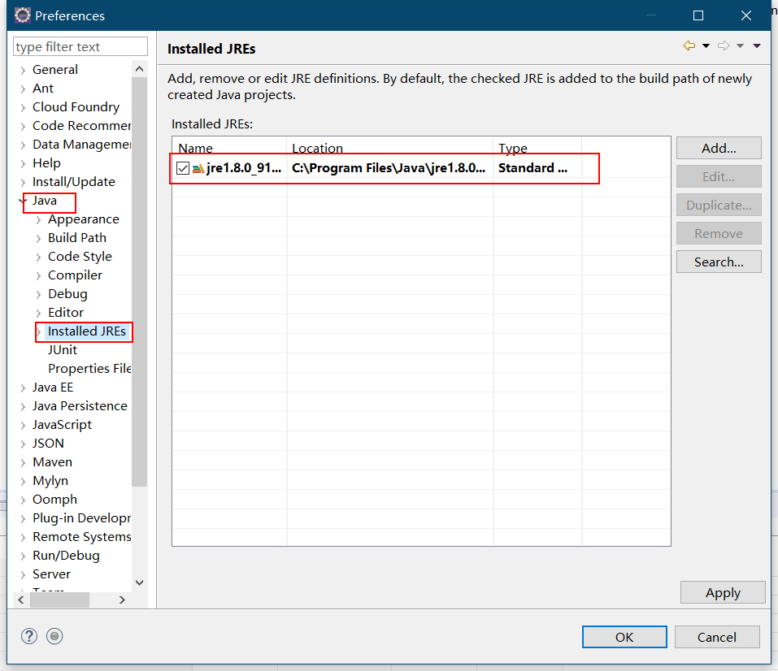
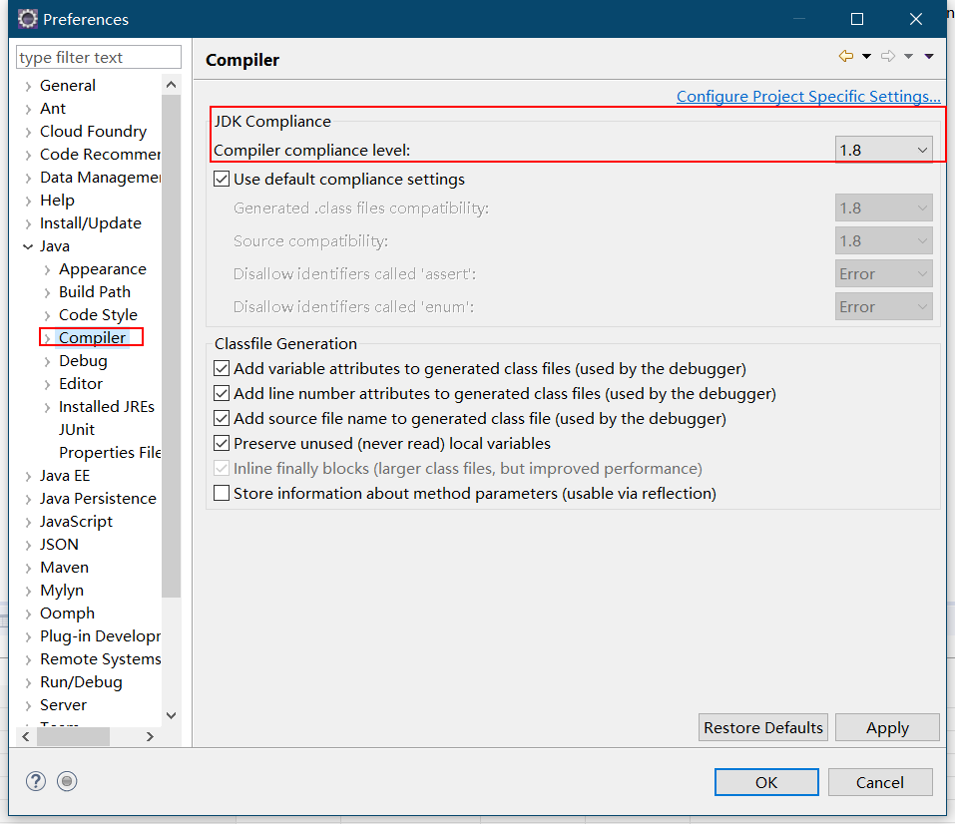

创建第一个java项目
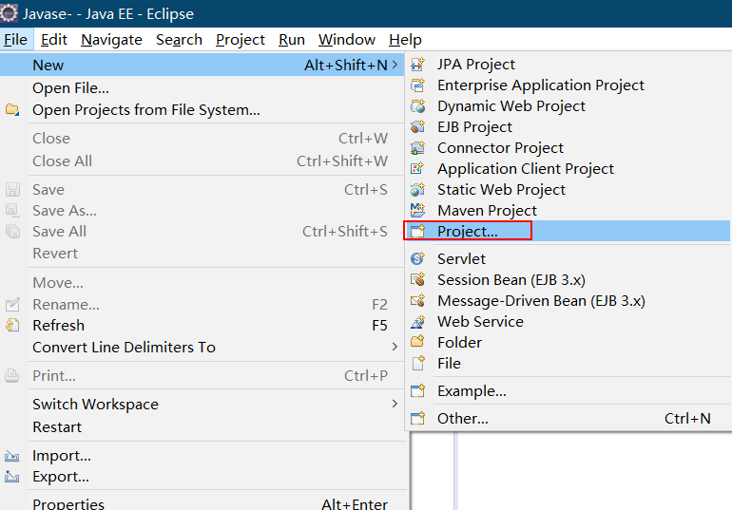
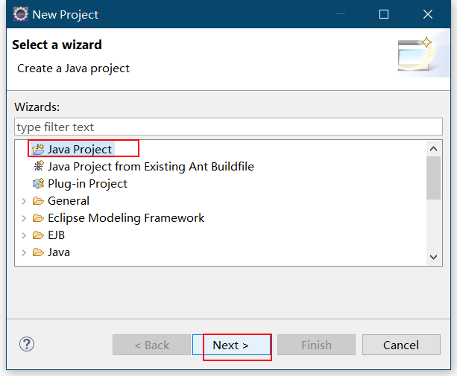
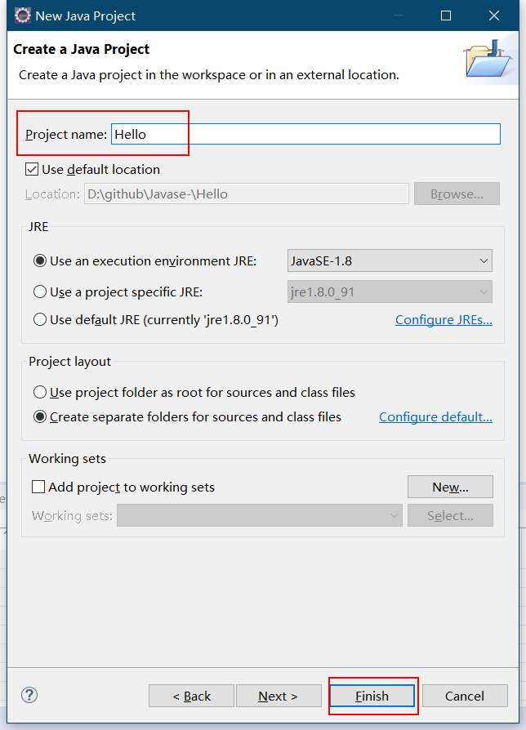

右键新建一个class
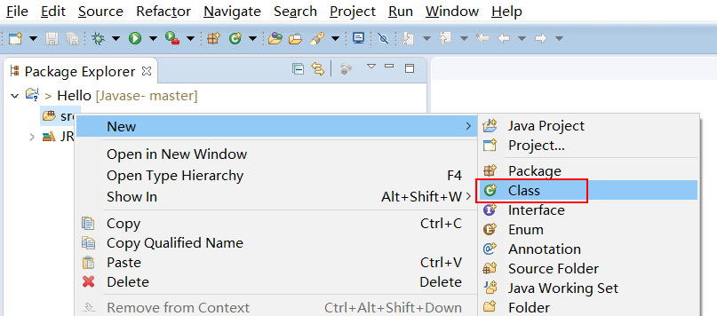
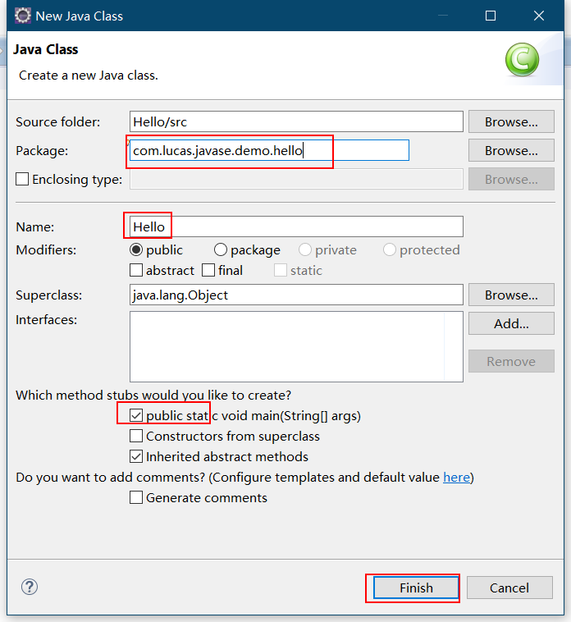
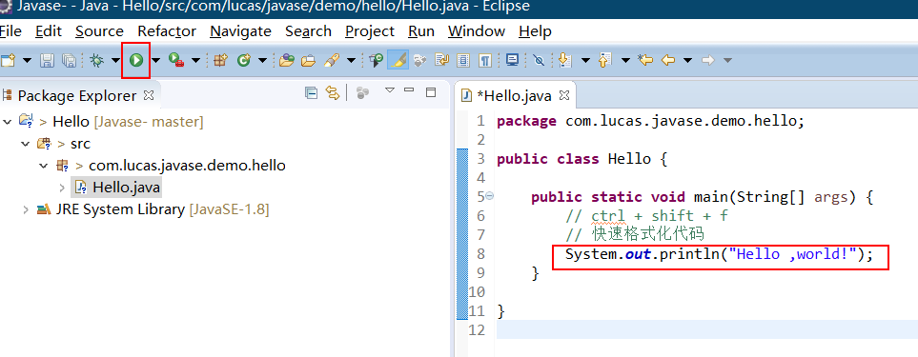

下面实现一个功能：在控制台打印出“hello ，world！”
双击打开hello.java，输入代码，点击运行按钮
第一个程序完成了。

注意：使用ctrl+shift+f 可以快速格式化代码

安装插件
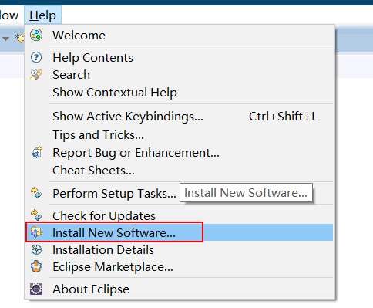

Location: http://static.feiyangedu.com/eclipse/site.xml

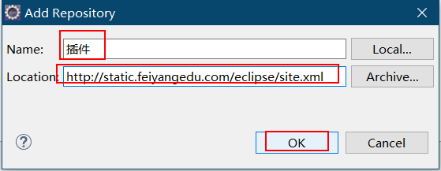
浏览器打开是这样的xml文件
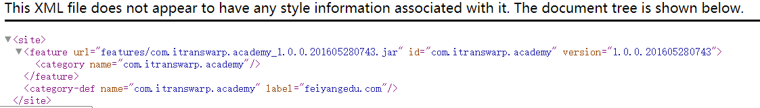

勾选需要的插件，然后next
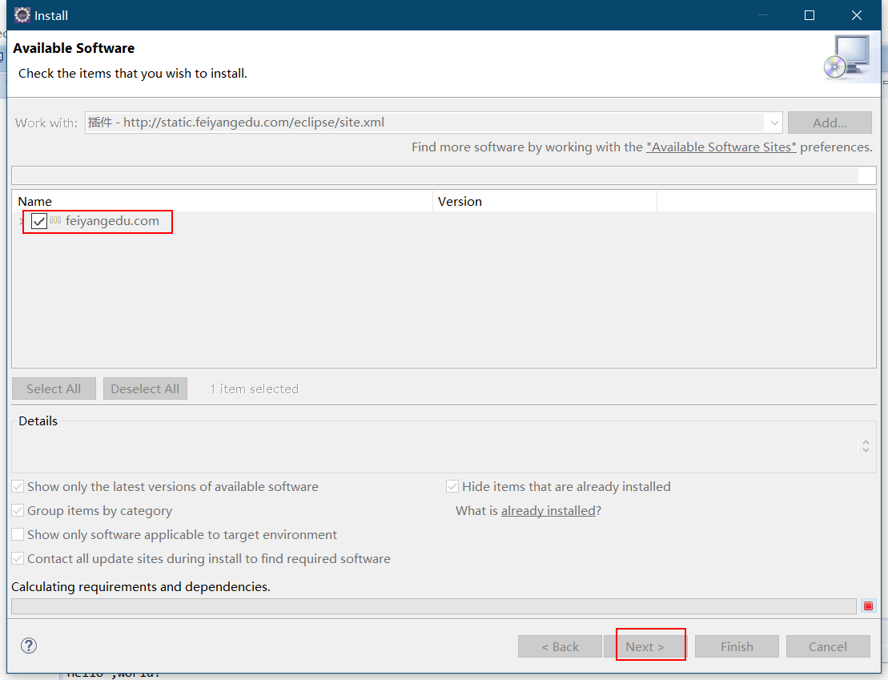
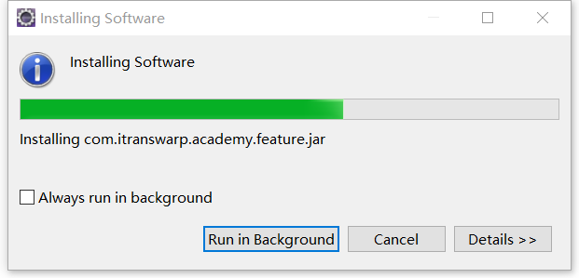
因为插件没有经过数字签名，所以会有警告，不用管，确定即可。
安装成功后需要重启ide

重启以后—》window—》show view --》other
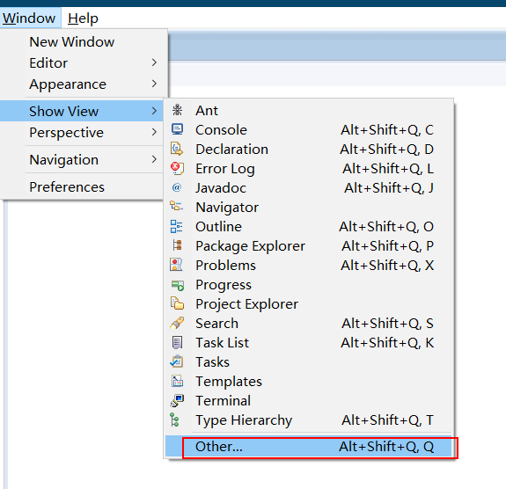
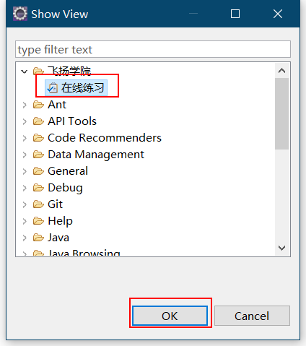
然后需要登录，登陆后双击项目即可导入工程
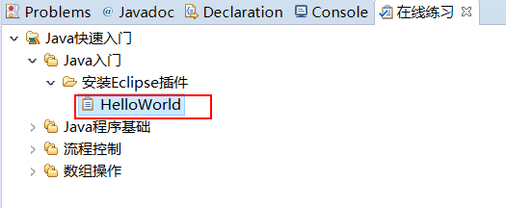
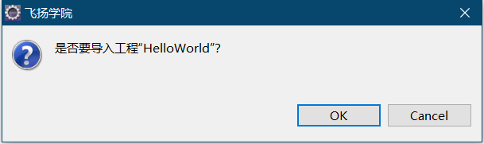

插件安装很慢的问题
可能是安装了很多依赖，我们只需要安装一个插件而已，将不必须的插件全部取消，只安装我们的插件，就很快了。
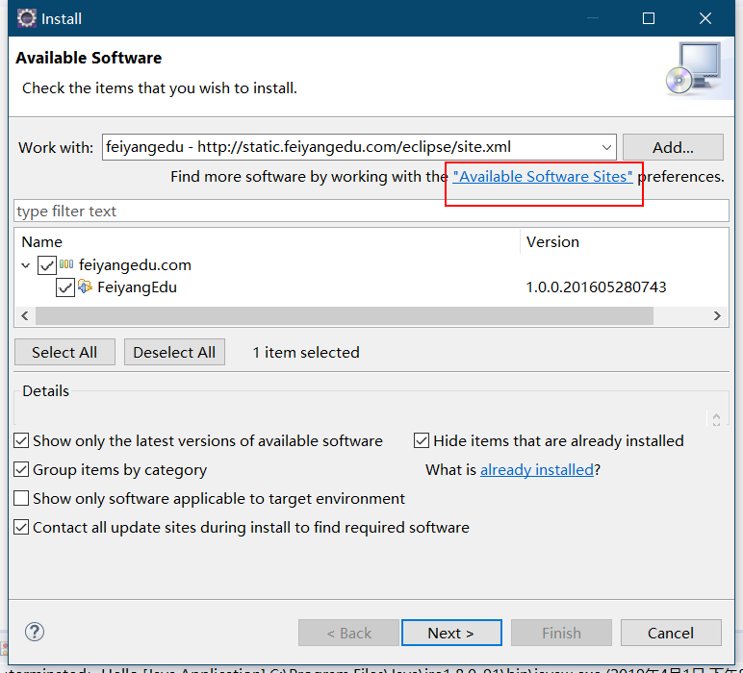
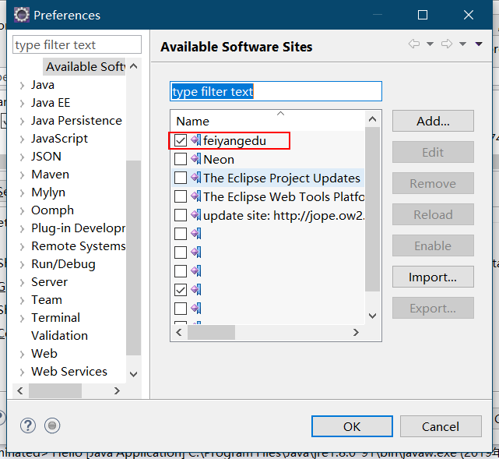
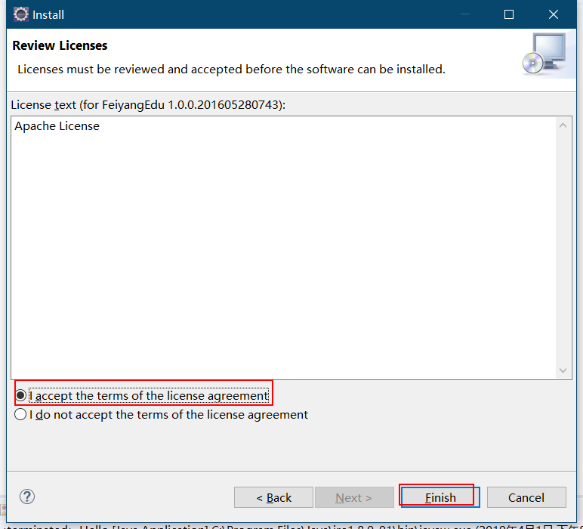

调试程序
点击菜单栏的小昆虫，即可进入调试模式
双击编辑窗口的左侧，添加断点，调试模式下可以在断点出暂停，方便观察各个变量的值
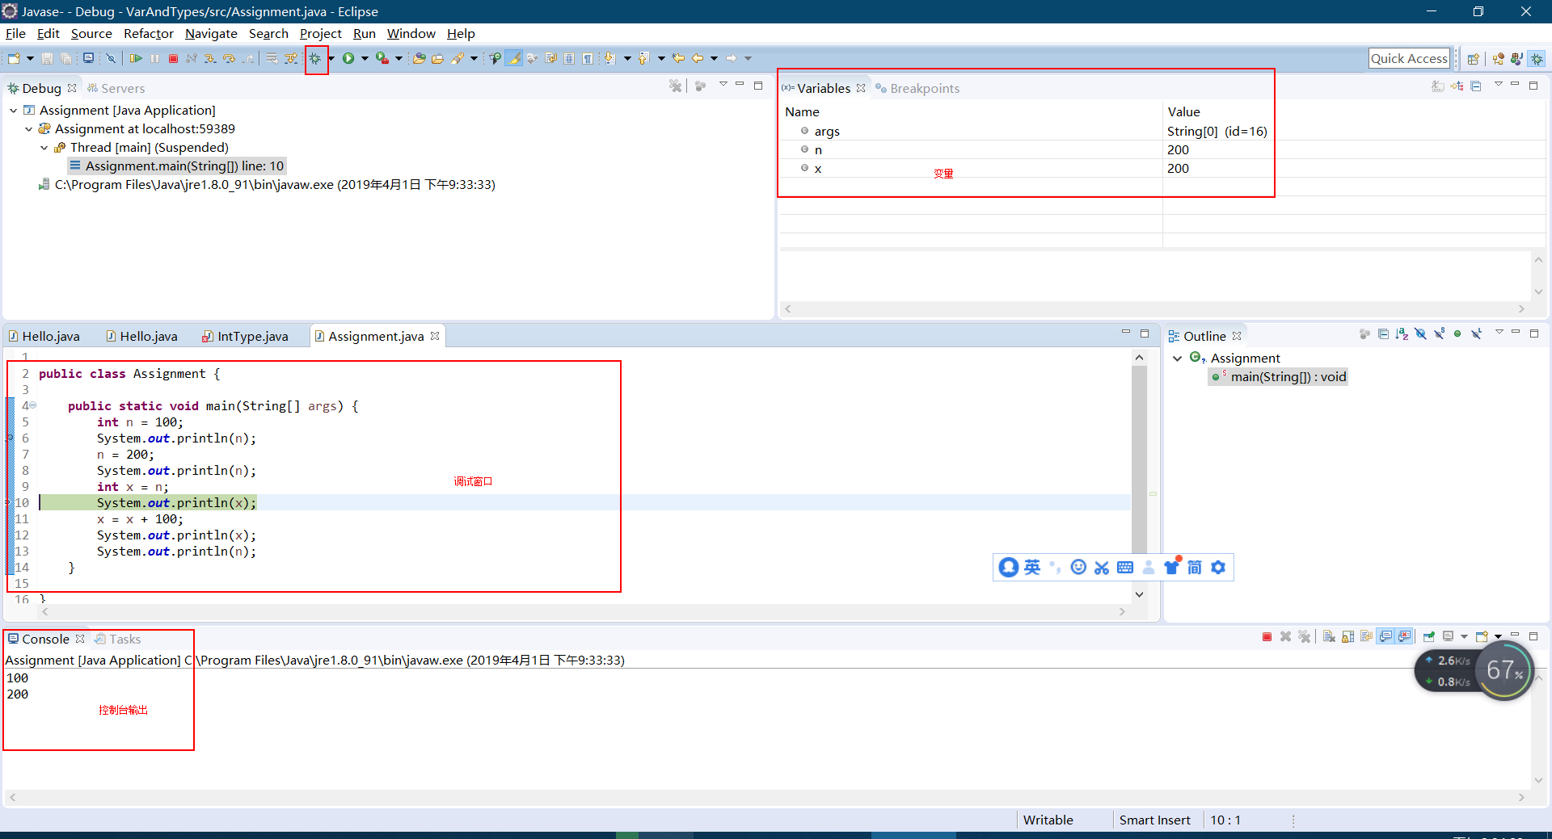

Jdk编译版本不同
如果jdk的编译版本不同，语法也会不同
The method printf(String, Object[]) in the type PrintStream is not applicable for the arguments (String, double)
项目 》属性》Java complier》complier compliance lever:1.5
